Нельзя размещать в Интернете
«черные списки» сотрудников
Обращаем внимание на Письмо Минтруда России от 08.10.2018 № 14-2/В-803.
Письмо находится в ИБ «Разъясняющие письма органов власти»

 | ИЗ ДОКУМЕНТА ВЫ УЗНАЕТЕ  Работодатель не вправе публиковать на сайте компании информацию о бывших сотрудниках, в том числе о причинах их увольнения. Размещение такой информации без письменного согласия сотрудников является нарушением правил работы с персональными данными. За данное нарушение предусмотрена дисциплинарная, административная и уголовная ответственность.
 | РЕКОМЕНДУЕМЫЙ ПОИСК В КОНСУЛЬТАНТПЛЮС  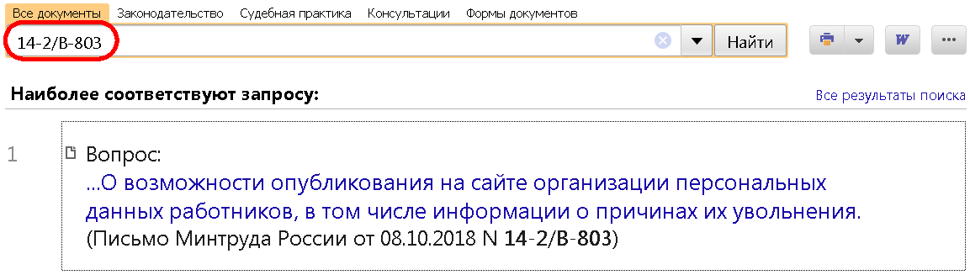
 | ДОПОЛНИТЕЛЬНАЯ ИНФОРМАЦИЯ  Как могут наказать за нарушение правил работы с персональными данными, читайте в Готовом решении: Кто и какую ответственность несет за нарушение законодательства о персональных данных (КонсультантПлюс, 2018).
 | 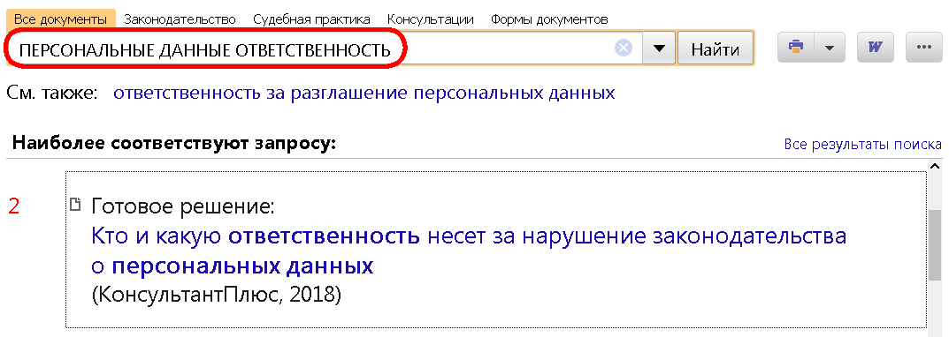
1

